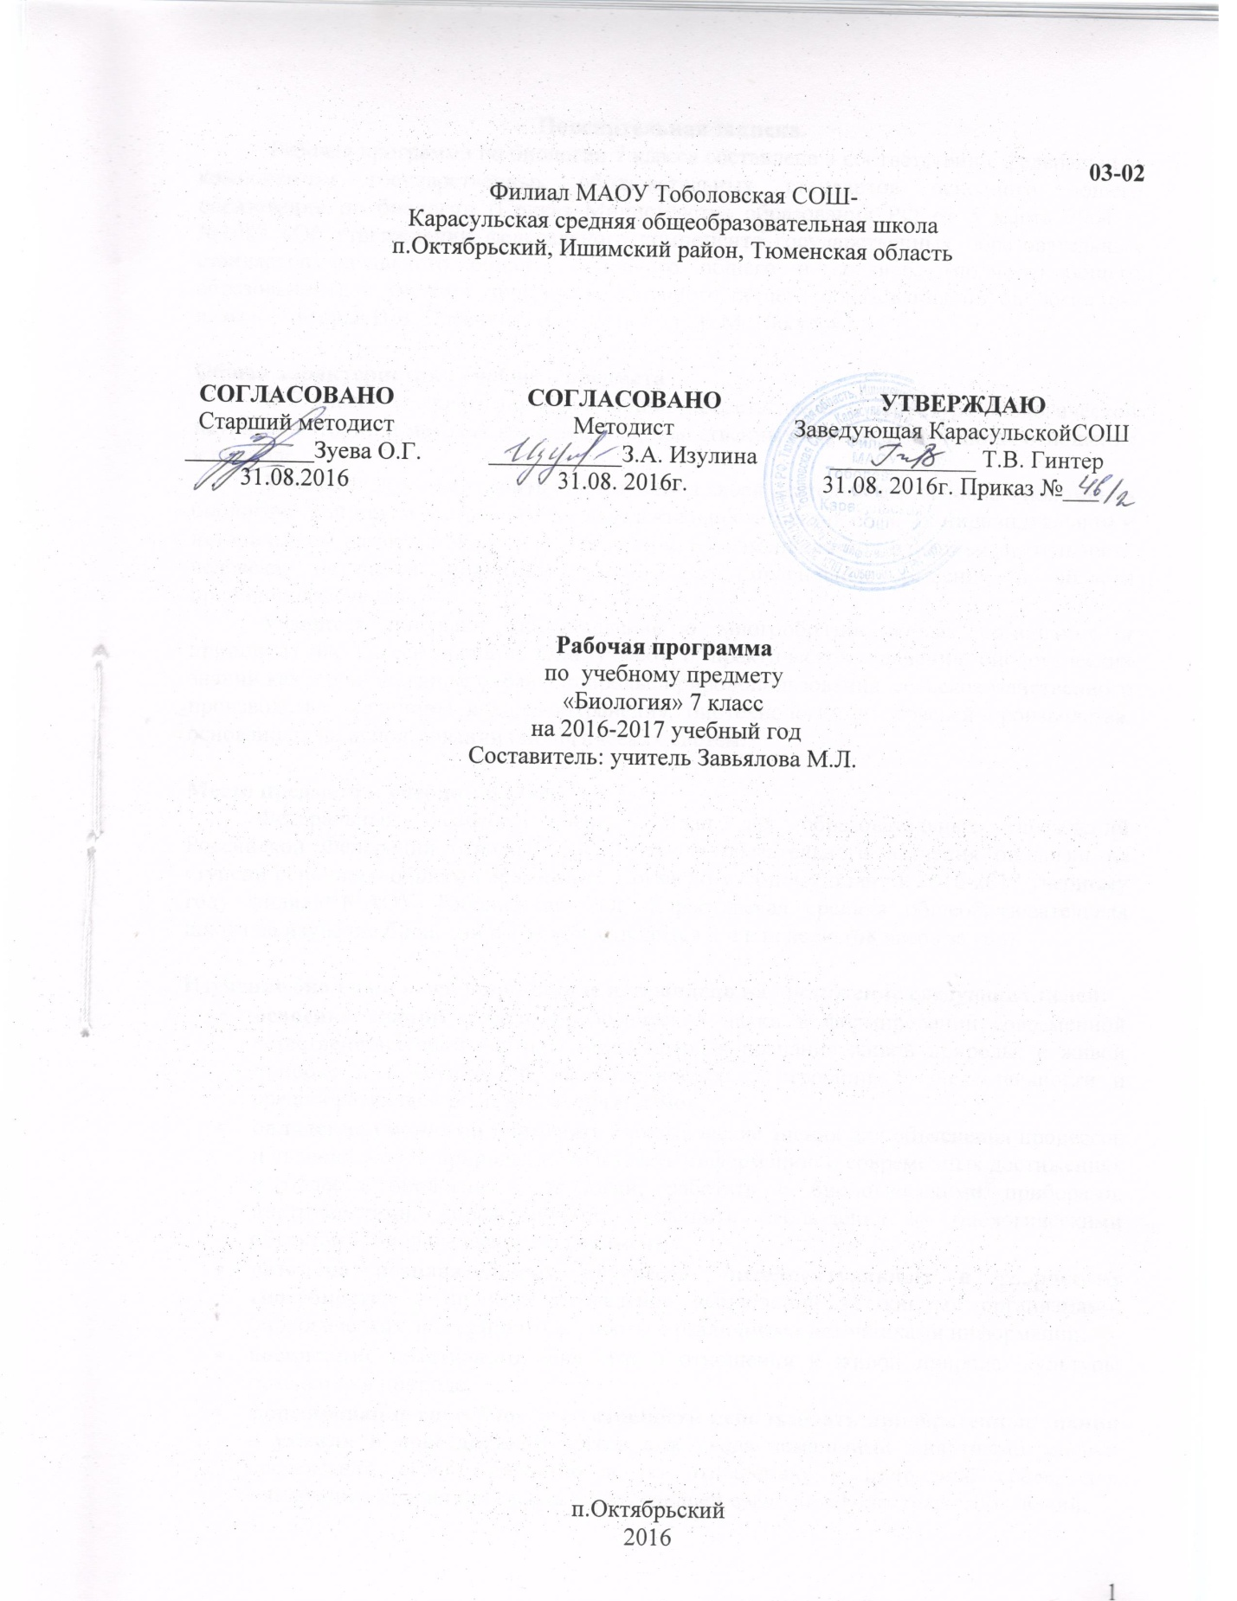

**Пояснительная записка.**

Рабочая программа по биологии 7 класса составлена в соответствии с федеральным компонентом государственных образовательных стандартов основного общего образования по биологии (Приказ Министерства образования РФ от 5 марта 2004 г. №1089 «Об утверждении федерального компонента государственных образовательных стандартов начального общего, основного общего и среднего (полного) общего образования»), с учетом программы основного общего образования по биологии 6-9 классы. Авторы: В.В. Пасечник, В.В. Латюшин, В.М. Пакулова.

**Общая характеристика учебного предмета**

В 7 классе учащиеся получают общие представления о структуре биологической науки, её истории и методах исследования, нравственных нормах и принципах отношения к природе.

Учащиеся должны усвоить и применять в своей деятельности основные положения биологической науки о строении и жизнедеятельности организмов, их индивидуальном и историческом развитии экологических систем, их изменения под влиянием деятельности человека, научиться принимать экологически правильные решения в области природопользования.

Учащиеся получают представление о многообразии живых организмов и принципах их классификации. Они узнают о практическом значении биологических знаний как научной основе охраны природы, природопользования, сельскохозяйственного производства, медицины и здравоохранения, биотехнологии и отраслей производства, основанных на использовании биологических систем.

**Место предмета в учебном плане.**

Федеральный базисный учебный план для образовательных учреждений Российской Федерации отводит 238 часов для обязательного изучения биологии на ступени основного общего образования. Согласно учебному плану в 2016-2017 учебному году филиал МАОУ Тоболовская СОШ-Карасульская средняя общеобразовательная школа на изучение биологии в 7 классе отводится 2 ч в неделю (68 часов за год).

**Изучение биологии в основной школе направлено на достижение следующих целей:**

* **освоение знаний** о роли биологической науки в формировании современной естественнонаучной картины мира; методах познания живой природы; о живой природе и присущих ей закономерностях; о строении, жизнедеятельности и средообразующей роли живых организмов;
* **овладение умениями** применять биологические знания для объяснения процессов и явлений живой природы; использовать информацию о современных достижениях в области биологии и экологии; работать с биологическими приборами, инструментами, справочниками; проводить наблюдения за биологическими объектами, биологические эксперименты;
* **развитие познавательных интересов, интеллектуальных и творческих способностей** в процессепроведения наблюдений за живыми организмами, биологических экспериментов, работы с различными источниками информации;
* **воспитание** позитивного ценностного отношения к живой природе; культуры поведения в природе;
* **формирование способности и готовности использовать приобретенные знания и умения в повседневной жизни для** ухода домашними животными, оценки последствий своей деятельности по отношению к природной среде, для соблюдения правил поведения в окружающей среде, профилактики заболеваний.

**Учебно-методический комплект утвержден приказом заведующей** филиалом МАОУ Тоболовская СОШ-Карасульская средняя общеобразовательная школа от 31 мая 2016 №22/2:

1. Программа основного общего образования по биологии 6-9 классы. Авторы: В.В. Пасечник, В.В. Латюшин, В.М. Пакулова. М.: Дрофа, 2011.
2. В.В. Латюшин, В.А.Шапкин «Биология. Животные» 7 класс: Учебник для общеобразовательных учебных заведений. – М.: Дрофа, 2010.
3. Латюшин В.В., Ламехова Е.А. Биология. Животные. Рабочая тетрадь. 7 класс. – М.: Дрофа, 2010.

**Тематическое планирование**

|  |  |  |  |  |  |  |
| --- | --- | --- | --- | --- | --- | --- |
| **№**  **п/п** | **Раздел** | **Количество**  **часов** | **В том числе** | | | |
| **Лабораторные работы** | **Практические работы** | **Экскурсии** | **Контрольно-обобщающие** |
|  | Биология как наука. Методы биологии. | 2 |  |  |  |  |
|  | Признаки живых организмов. | 15 | 4 | 1 |  | 1 |
|  | Система, многообразие и эволюция живой природы. | 41 | 7 | 1 | 1 | 2 |
|  | Взаимосвязи организмов и окружающей среды. | 10 | 2 |  | 1 |  |
|  | **Итого:** | **68** | **13** | **2** | **2** | **3** |

**Содержание тем учебного курса.**

**Биология как наука. Методы биологии (2 часа).**

Роль биологии в формировании современной естественнонаучной картины мира, практической деятельности людей.Методы изучения живых объектов. Биологический эксперимент. Наблюдение, описание и измерение биологических объектов. Соблюдение правил поведения в окружающей среде, бережного отношения к биологическим объектам, их охраны.

**Признаки живых организмов. (15 часов)**

Клеточное строение организмов как доказательство их родства, единства живой природы. Одноклеточные и многоклеточные организмы. Ткани, органы, системы органов, *их взаимосвязь как основа целостности многоклеточного организма*.

Признаки живых организмов, их проявление у животных. *Поведение животных (рефлексы, инстинкты, элементы рассудочного поведения).* Наследственность и изменчивость – свойства организмов. *Наследственная и ненаследственная изменчивость*. *Применение знаний о наследственности и изменчивости, искусственном отборе при выведении новых пород*. Приемы выращивания и размножения домашних животных, ухода за ними.

**Проведение простых биологических исследований:** наблюдений за ростом и развитием животных; процессов жизнедеятельности животных, поведения животных; распознавание органов, систем органов животных.

**Система, многообразие и эволюция живой природы. (41 час)**

Система органического мира. *Основные систематические категории, их соподчиненность.* Царство животных. Роль животных в экосистемах, жизни человека и собственной деятельности. Возбудители и переносчики заболеваний растений, животных и человека. Меры профилактики заболеваний, вызываемых животными.

Учение об эволюции органического мира. Ч.Дарвин – основоположник учения об эволюции. *Движущие силы и результаты эволюции.* Усложнение растений и животных в процессе эволюции. Биологическое разнообразие как основа устойчивости биосферы, результат эволюции.

**Проведение простых биологических исследований:** распознавание животных разных типов, важнейших домашних животных; определение принадлежности биологических объектов к определённой систематической группе с использованием справочников и определителей (классификация).

**Региональный компонент**: Вредители лесов и сельского хозяйства Тюменской области. Разнообразие рыб Тюменской области. Редкие и охраняемые пресмыкающиеся нашего края. Многообразие птиц родного края. Биологическое разнообразие животных как основа устойчивого развития природы Тюменской области.

**Взаимосвязи организмов и окружающей среды. (10 часов)**

Влияние экологических факторов на организмы. Приспособления организмов к различным экологическим факторам. Популяция. Типы взаимодействия популяций разных видов (конкуренция, хищничество, симбиоз, паразитизм).

Экосистемная организация живой природы. Экосистемы. Роль производителей, потребителей и разрушителей органических веществ в экосистемах и круговороте веществ в природе. Пищевые связи в экосистеме. Особенности агроэкосистем.

Экологические проблемы, их влияние на собственную жизнь, жизнь других людей. Последствия деятельности человека в экосистемах, влияние собственных поступков на живые организмы и экосистемы.

**Проведение простых биологических исследований:** выявление приспособлений организмов к среде обитания (на конкретных примерах).

**Региональный компонент**: Охраняемые природные территории региона. Охраняемые животные Тюменской области и Ишимского района.

**Требования к уровню подготовки выпускников**

**В результате изучения биологии ученик 7 класса должен**

**знать**

* признаки биологических объектов: живых организмов; клеток и организмов животных; популяций; экосистем и агроэкосистем; животных своего региона;
* сущность биологических процессов: обмен веществ и превращения энергии, питание, дыхание, выделение, транспорт веществ, рост, развитие, размножение, наследственность и изменчивость, регуляция жизнедеятельности организма, раздражимость, круговорот веществ и превращения энергии в экосистемах;

**уметь**

**находить:**

* в тексте учебника отличительные признаки основных систематических групп;
* в биологических словарях и справочниках значения биологических терминов;
* в различных источниках (в том числе с использованием информационных и коммуникационных технологий) необходимую информацию о живых организмах; избирательно относиться к биологической информации, содержащейся в средствах массовой информации;

**объяснять:**

* роль биологии в формировании современной естественнонаучной картины мира, в практической деятельности людей и самого ученика;
* родство, общность происхождения и эволюцию животных (на примере сопоставления отдельных групп); роль различных организмов в жизни человека и собственной деятельности;
* взаимосвязи организмов и окружающей среды; роль биологического разнообразия в сохранении биосферы; необходимость защиты окружающей среды;

**проводить простые биологические исследования:**

* ставить биологические эксперименты, описывать и объяснять результаты опытов; наблюдать за ростом и развитием животных, поведением животных, сезонными изменениями в природе; рассматривать на готовых микропрепаратах и описывать биологические объекты;
* по результатам наблюдений распознавать и описывать на таблицах основные части и органоиды клетки, на живых объектах и таблицах органы и системы органов животных, животных отдельных типов и классов; наиболее распространенные животных своей местности, домашних животных, опасные для человека животные; выявлять изменчивость организмов, приспособление организмов к среде обитания, типы взаимодействия популяций разных видов в экосистеме;
* сравнивать биологические объекты (клетки, ткани, органы и системы органов, организмы, представителей отдельных систематических групп) и делать выводы на основе сравнения; определять принадлежность биологических объектов к определенной систематической группе (классификация);
* анализировать и оценивать влияние факторов окружающей среды, последствий деятельности человека в экосистемах, собственных поступков на живые организмы и экосистемы;

**использовать приобретенные знания и умения в практической деятельности и повседневной жизни для:**

* соблюдения мер профилактики заболеваний, вызываемых животными; оказания первой помощи при укусах животных;
* соблюдения правил поведения в окружающей среде;
* выращивания и размножения домашних животных, ухода за ними.

**Список дополнительной литературы:**

1. Лукин Е.И. Зоология.- М.: Издательство «Высшая школа»,2001.
2. Муртазин Активные формы обучения биологии М., Просвещение, 1991.
3. Рохлов В. «Занимательная зоология: Книга для учащихся, учителей и родителей. – М.: АСТ – ПРЕСС. 1999.
4. Реймерс Н.Ф. Краткий словарь биологических терминов. – М., Просвещение, 1995
5. Фросин В.Н., Сивоглазов В.И. Готовимся к ЕГЭ: Биология. Животные. – М.: Дрофа, 2004.
6. Шапкин В.А. «Биология. Животные»: Пособие для учителя. – М.: Дрофа, 2001.

**Электронные издания:**

1. Открытая Биология 2.5 – ООО «Физикон», 2003 г. Автор – Д.И. Мамонтов / Под ред. к.б.н. А.В. Маталина.
2. Виртуальная школа Кирилла и Мефодия. Медиатека по биологии. – «Кирилл и Мефодий», 1999–2003 гг. Авторы – академик РНАИ В.Б. Захаров, д.п.н. Т.В. Иванова, к.б.н. А.В. Маталин, к.б.н. И.Ю. Баклушинская, Т.В. Анфимова.
3. Единый государственный экзамен 2004. Тренажер по биологии. Пособие к экзамену.- В.М. Авторы - Арбесман, И.В. Копылов. ООО «Меридиан».